Bordeaux Summer School 2013

0
404
L’Université de Bordeaux (IdEx)
Le Centre National de la recherche scientifique (CNRS)
Les centres de recherche
Centre Émile Durkheim (Sciences Po Bordeaux)
Les Afriques dans le monde (Sciences Po Bordeaux)
PRINTEMPS (Université de Versailles-Saint-Quentin)

La comparaison,
pour quoi faire ?

Stratégies et pratiques de recherche

en sciences sociales

Biarritz
(Domaine de Françon)
10–14 juin 2013
Comité Scientifique:

Magali della SUDDA, Mathias DELORI, Antoine ROGER, Cécile VIGOUR,
Julie VOLDOIRE (Centre Émile Durkheim / Sciences Po Bordeaux)
Céline THIRIOT (Les Afriques dans le monde / Sciences Po Bordeaux)
Laure DE VERDALLE (Printemps / UVSQ)
Site : http://sites.google.com/site/summerschoolcomparison2013/

Bordeaux Summer School 2013
Wel
0
404

Lundi 10 juin

14.00 Arrivée au Domaine de Françon (Biarritz)

17.00 -18.30 conférence introductive : la comparaison en debats

Patrick Hassenteufel (Université de Versailles-Saint-Quentin, France)

18.30 -19.15 Introduction à l’Ecole d’été

Mardi 11 juin

9.00 - 11.15 Inscrire les ComparaisonS dans le temps

Stefano Bartolini (EUI Florence, Italie)

Nancy Green (EHESS, France)

11.15 -11.45 Pause

11.45 -13.00 ATELIERS

13.00 -14.30 Repas

14.30 -16.00 La politique de la comparaison

Jean-Claude Barbier (Université Paris I – Sorbonne, France)

16.00 -16.30 Pause

16.30 -18.30 ATELIERS

Mercredi 12 juin

9.00 -11.15 LeS sources de la ComparAison

Geneviève Sellier (Université de Bordeaux III)

11.15 -11.45 Pause

11.45 -13.00 ATELIERS

13.00 -14.30 Repas

15.00 Visite guidée de Biarritz

19.00 Apéritif et dîner festif

21.00 CINEMA & COMPARAISON

Bordeaux S Summer School 2013

0
404

Jeudi 13 juin

9.00 -11.15 Construire un pont entre approches comparées qualitatives et quantitatives

Wendy Olsen (Université de Manchester, Royaume-Uni)**

Viviane Le Hay (Sciences Po Bordeaux)

11.15 -11.45 Pause

11.45 -13.00 ATELIERS

13.00 -14.30 Repas

14.30 -16.00 Proximité & Distance entre les cas

Julie Pollard (Université de Lausanne, Suisse)

16.00 -16.30 Pause

16.30 -18.30 ATELIERS

Vendredi 14 juin

9.00 -10.30 L’écriture de la comparaison

Emilie Courtin (LSE, RU), Bleuwenn Lechaux (Université de Rennes), Elise Roullaud (Université de Lyon) & Marianne Woollven (ENS Lyon, FRANCE)

10.30 -10.45 Pause

10.45 – 12.15 table-RONDE : Comment monter des projets comparatifs INTERNATIONAUX ?

Andy Smith (Sciences Po Bordeaux)

& un autre chercheur

12.15 -12.45 Conclusions de l’école d’été

12.45 -14.15 Repas

14.15 -15.45 conference de cloture

Michele Lamont (Université d’Harvard, USA)**

16.00 Fin de l’Ecole d’été

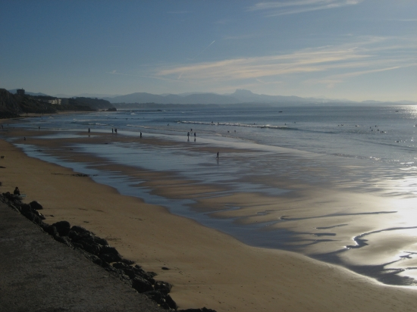

Bordeaux Summer School 2013

0
404

Presentation de l’Ecole d’été

Ce projet d’école repose sur le constat d’un paradoxe : les recherches comparatives se multiplient sous l’effet de dynamiques internationales (construction européenne, accélération des échanges au niveau international) et à l’initiative d’organisations supranationales (Union Européenne, Organisation de Coopération et de Développement Economiques, Banque Mondiale, etc.). En même temps, rares sont les formations à la construction d’une démarche d’enquête réellement comparative, de sorte qu’un certain nombre de ces travaux ressemblent plus à une juxtaposition de monographies nationales qu’ils ne s’efforcent de mettre systématiquement en relation les données recueillies sur chacun des cas.

Dans un contexte d’internationalisation croissante de la recherche, c’est un enjeu majeur – sur les plans scientifiques, politiques et sociaux – que de promouvoir une réflexion sur l’usage rigoureux des comparaisons. Pour les sciences sociales, il s'agit également d'opérer un retour sur une démarche fondatrice de leur ancrage scientifique (rappelons ici le célèbre « on n'explique qu'en comparant » formulé par Durkheim dès les premières lignes du Suicide en 1897).

Dans la mesure où les questions qui se posent au chercheur, ainsi que certains des principaux écueils et des grands principes de la démarche comparative sont communs aux disciplines des sciences humaines et sociales, cette école thématique rassemblera des participants français et étrangers de différentes origines disciplinaires, de manière à confronter les approches analytiques et méthodologiques mises en œuvre dans ces communautés scientifiques. On s’intéressera à la comparaison sous toutes ces formes : comparaisons internationales, mais aussi comparaisons dans le temps, entre régions, Etats fédérés, secteurs d’activités ou groupes sociaux.

L'organisation de cette école thématique se veut résolument tournée vers la pratique de la recherche comparative en sciences sociales. Le programme fera donc alterner des interventions de chercheurs confirmés dont les travaux font autorité en matière de comparatisme, suivies de débats, et des ateliers en petits groupes – encadrés par ces chercheurs – où les participants présenteront leurs recherches et qui constitueront autant d'espaces d'échanges sur les méthodes et les enjeux de la comparaison.

